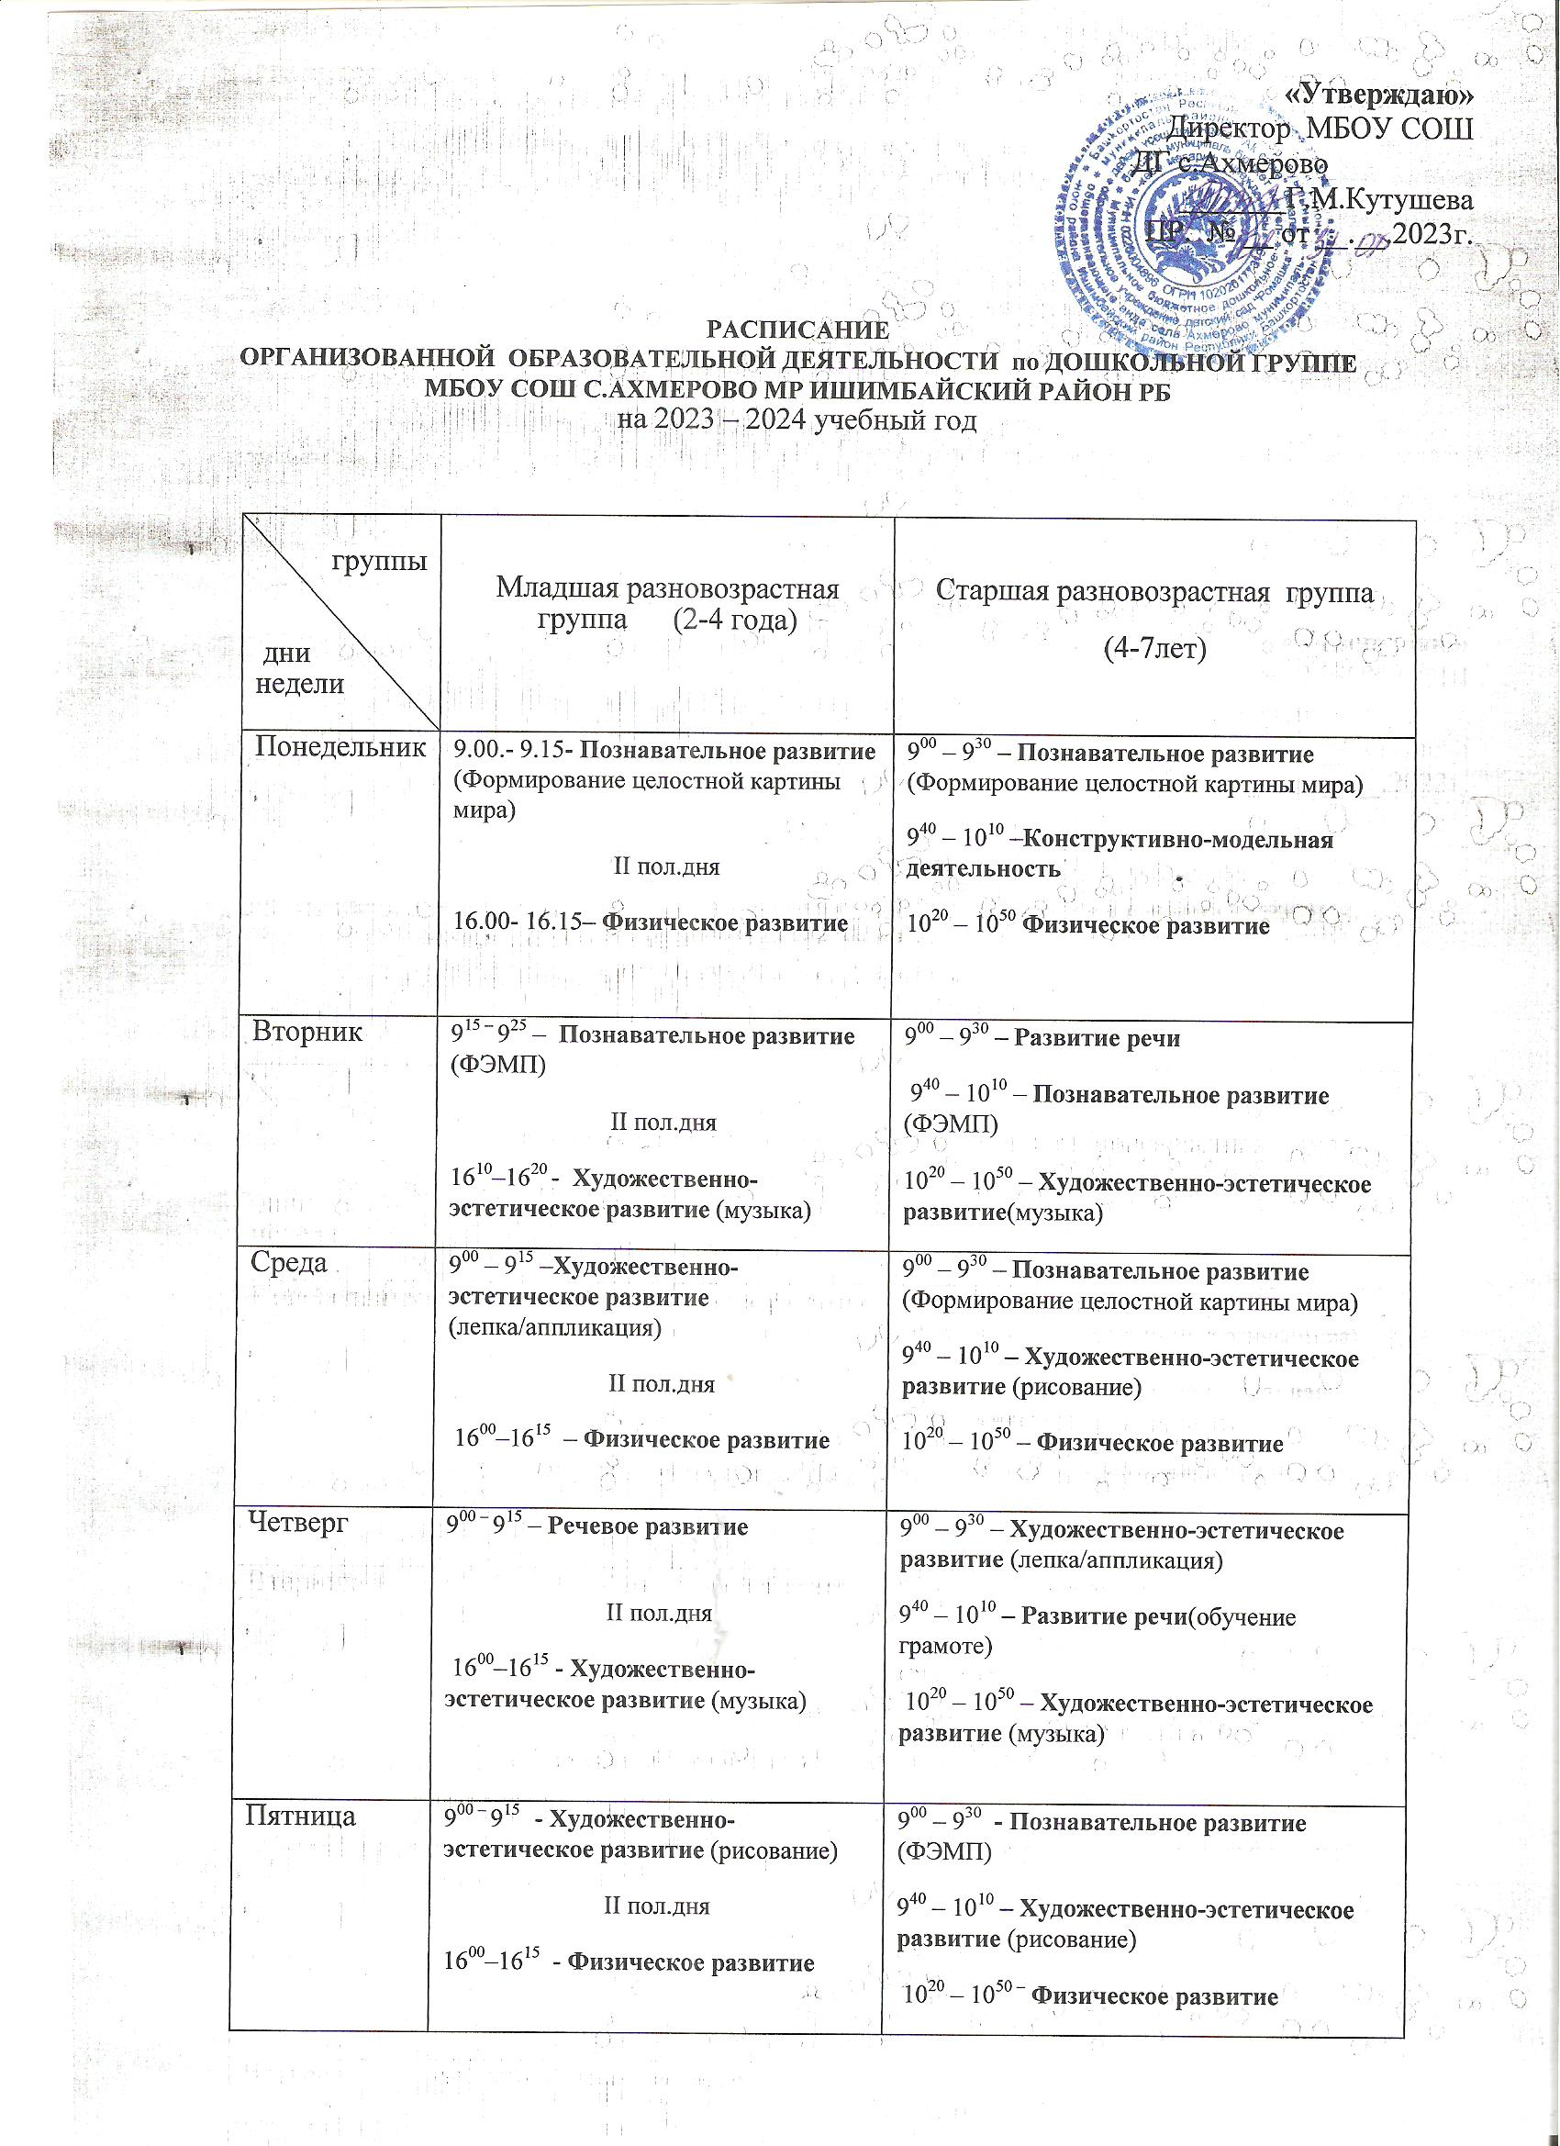

«

Утверждаю»
Директор МБОУ СОШ
ДГ с.Ахмерово
_______Г.М.Кутушева
ПР. № 1 от 30.08.2023г.

РАСПИСАНИЕ

ОРГАНИЗОВАННОЙ ОБРАЗОВАТЕЛЬНОЙ ДЕЯТЕЛЬНОСТИ по ДОШКОЛЬНОЙ ГРУППЕ

МБОУ СОШ С.АХМЕРОВО МР ИШИМБАЙСКИЙ РАЙОН РБ
на 2023 – 2024 учебный год

группы  дни  недели | Младшая разновозрастная группа (2-4 года) | Старшая разновозрастная группа  (5-7лет)
Понедельник | 9.00.- 9.15- Познавательное развитие (Формирование целостной картины мира)  II пол.дня  16.00- 16.15– Физическое развитие | 9⁰⁰ – 9³⁰ – Познавательное развитие (Формирование целостной картины мира)  9⁴⁰ – 10¹⁰ –Конструктивно-модельная деятельность  10²⁰ – 10⁵⁰ Физическое развитие
Вторник | 9^{15 –} 9²⁵ – Познавательное развитие (ФЭМП)  II пол.дня  16¹⁰–16²⁰ - Художественно-эстетическое развитие (музыка) | 9⁰⁰ – 9³⁰ – Развитие речи  9⁴⁰ – 10¹⁰ – Познавательное развитие (ФЭМП)  10²⁰ – 10⁵⁰ – Художественно-эстетическое развитие(музыка)
Среда | 9⁰⁰ – 9¹⁵ –Художественно-эстетическое развитие (лепка/аппликация)  II пол.дня  16⁰⁰–16¹⁵ – Физическое развитие | 9⁰⁰ – 9³⁰ – Познавательное развитие (Формирование целостной картины мира)  9⁴⁰ – 10¹⁰ – Художественно-эстетическое развитие (рисование)  10²⁰ – 10⁵⁰ – Физическое развитие
Четверг | 9^{00 –} 9¹⁵ – Речевое развитие  II пол.дня  16⁰⁰–16¹⁵ - Художественно-эстетическое развитие (музыка) | 9⁰⁰ – 9³⁰ – Художественно-эстетическое развитие (лепка/аппликация)  9⁴⁰ – 10¹⁰ – Развитие речи(обучение грамоте)  10²⁰ – 10⁵⁰ – Художественно-эстетическое развитие (музыка)
Пятница | 9^{00 –} 9¹⁵ - Художественно-эстетическое развитие (рисование)  II пол.дня  16⁰⁰–16¹⁵ - Физическое развитие | 9⁰⁰ – 9³⁰ - Познавательное развитие (ФЭМП)  9⁴⁰ – 10¹⁰ – Художественно-эстетическое развитие (рисование)  10²⁰ – 10^{50 –} Физическое развитие

